

RAPPORT :
Immigration en Tunisie (2020-2021)

Réaliser par :
Khadija Naccache
Syrine Belkhiria
Sameh Kchaou
Nour Farhat
Nabil Ben Ghalia

Encadrante : Mme JIHENE TOUNSI
Filière : 1ér année Informatique de Gestion (1 BI)
Année universitaire : 2024 – 2025
Date de rendu : 21 mai 2025

Sommaire
1 .Contexte métier
1.1. Introduction générale
1.2. Enjeux socio-économiques de l’immigration
1.3. Rôle des institutions et cadre d’étude
2 . Objectifs de l’étude de cas
2.1. Finalité du projet
2.2. Public cible
2.3. Axes d’analyse retenus
3 .Analyse du jeu de données et identification des KPI
3.1. Source et structure des données
3.2. Préparation et nettoyage
3.3. Indicateurs clés de performance (KPI)
4 .Visualisations et interprétations
4.1. Répartition par origine géographique
4.2. Profil démographique (âge, sexe)
4.3. Motifs d’immigration selon le genre
4.4. Éducation et emploi
4.5. Répartition géographique par gouvernorat
5 . Bilan et synthèse
5.1. Enseignements majeurs
5.2. Limites de l’étude
5.3. Perspectives et recommandations
6 . Références scientifiques
6.1. Sources des données
6.2. Travaux et publications utilisés
6.3. Documentation technique

1. Contexte métier
La Tunisie a toujours été un carrefour de civilisations et un point stratégique en Méditerranée, ce qui en fait une terre d’accueil pour de nombreux migrants, principalement en provenance d’Afrique. Ces dernières années, le pays a connu une augmentation significative du nombre d’immigrés s’installant sur son territoire, souvent dans un contexte économique, social ou politique complexe.
Dans ce cadre, l’enquête nationale Tunisia-HIMS (Household International Migration Survey), réalisée entre 2020 et 2021, fournit des données précieuses sur les profils, les motivations et les conditions de vie des immigrés en Tunisie. Afin de valoriser et de visualiser ces données, nous avons développé un tableau de bord interactif à l’aide de Python et de la bibliothèque Streamlit.
L’objectif principal de ce projet est de proposer une analyse exploratoire de ces données à travers une interface interactive et intuitive, destinée aux chercheurs, décideurs publics et toute personne intéressée par les dynamiques migratoires en Tunisie.
Nous avons utilisé pour cela divers outils et bibliothèques, notamment :
- Python pour le traitement et la visualisation des données
- Pandas pour le nettoyage et la manipulation des fichiers Excel
- Plotly Express pour des visualisations graphiques dynamiques
- Streamlit pour la création de l’interface web
- Fichiers GeoJSON pour la cartographie interactive
Ce rapport détaille les étapes de conception du tableau de bord, l’analyse des résultats observés et les conclusions tirées de cette étude.

2.Objectifs de l’étude de cas
L’étude de cas menée dans le cadre de ce projet a pour objectif général d’analyser en profondeur la situation de l’immigration en Tunisie à partir des données issues de l’enquête nationale Tunisia-HIMS, réalisée entre 2020 et 2021. Grâce à la conception d’un tableau de bord interactif, nous avons cherché à rendre ces données accessibles, compréhensibles et exploitables, notamment pour les acteurs publics, les chercheurs, ou toute personne intéressée par la thématique migratoire.
Les objectifs poursuivis dans cette étude peuvent être regroupés en plusieurs axes complémentaires :
Décrire les caractéristiques des immigrés vivant en Tunisie :
Cela inclut l’analyse de leur âge, sexe, statut matrimonial, et niveau d’instruction. Ces variables permettent de dresser un portrait détaillé de la population immigrée présente sur le territoire tunisien.
Identifier les principales régions d’origine des immigrés :
En déterminant les continents ou pays d’origine les plus représentés, nous pouvons comprendre d’où viennent les immigrés et comment ces flux migratoires se répartissent au niveau mondial.
Analyser les motifs qui les ont poussés à s’installer en Tunisie :
Les raisons peuvent être économiques, familiales, politiques, ou liées aux études. Une attention particulière est portée aux différences de motivations entre les hommes et les femmes.
Étudier leur insertion économique et professionnelle :
Nous avons examiné le type d’activités exercées par les immigrés, leur secteur professionnel, ainsi que les écarts entre hommes et femmes dans ce domaine.

Observer leur répartition géographique à l’intérieur du pays :
Grâce à une carte interactive, nous avons visualisé la présence des immigrés dans les différents gouvernorats tunisiens, ce qui permet d’identifier les zones d’accueil les plus importantes.
Fournir un outil d’aide à la décision :
Le tableau de bord vise également à appuyer les politiques publiques en apportant des indicateurs clairs, visuels et faciles à interpréter, afin de mieux comprendre les dynamiques migratoires et de mieux orienter les actions à entreprendre.

Enfin, ce travail s’inscrit dans une logique d’analyse exploratoire des données, combinant rigueur statistique et visualisation intuitive. Le recours à des outils modernes comme Streamlit et Plotly permet de présenter les résultats sous une forme attractive et dynamique, adaptée à un large public, même non technique.
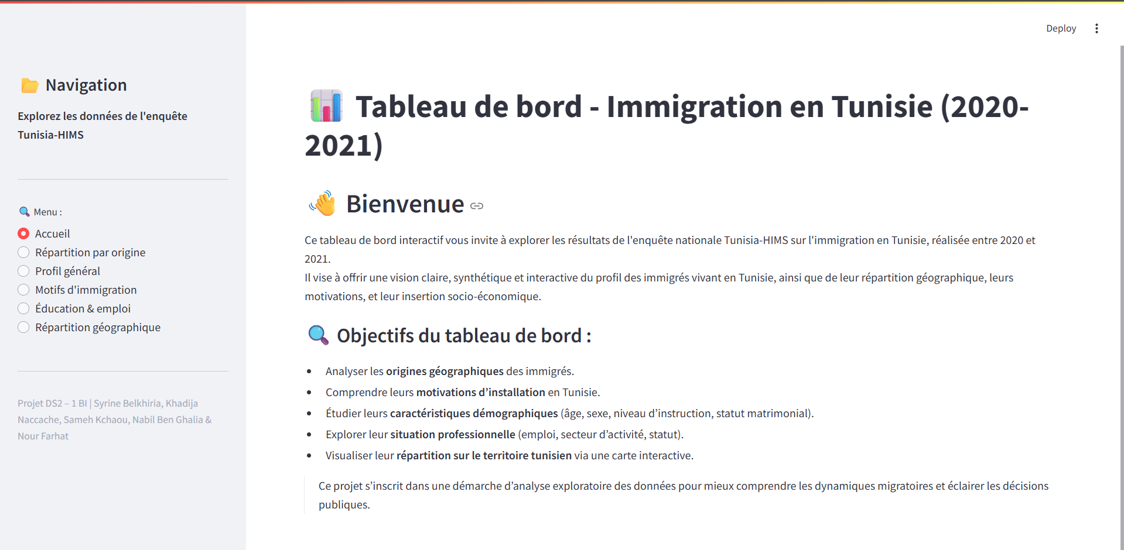

3. Analyse du jeu de données et identification des KPI
L’étude repose sur un jeu de données riche et structuré, fourni dans le cadre de l’enquête nationale Tunisia-HIMS (Household International Migration Survey). Cette enquête, menée entre 2020 et 2021, rassemble des informations détaillées sur la population immigrée vivant en Tunisie. Les données ont été organisées dans un fichier Excel contenant plusieurs feuilles, chacune correspondant à une thématique particulière.
Avant d’exploiter ces données, un travail de nettoyage et de structuration a été réalisé. Ce processus a consisté à corriger les fautes de frappe, uniformiser les intitulés, supprimer les doublons et transformer certaines colonnes pour faciliter leur traitement dans le tableau de bord.
Le jeu de données est composé des feuilles suivantes :
- Origine géographique :
Elle indique la répartition des immigrés par continent ou région d’origine. Cela permet d’identifier les zones du monde les plus représentées parmi les immigrés en Tunisie.
- Structure par âge :
Cette feuille présente le nombre d’immigrés selon différents groupes d’âge (par exemple : 18-25 ans, 26-35 ans, etc.).
- Motifs d’immigration par genre :
On y retrouve les raisons de l’installation en Tunisie, avec une distinction claire entre hommes et femmes (regroupement familial, travail, études, raisons politiques, etc.).
- Niveau d’instruction :
Cette feuille décrit le niveau d’éducation atteint par les immigrés (primaire, secondaire, universitaire, etc.) en fonction du sexe.
- Activité économique :
Elle montre le type d’activité ou le statut professionnel (salarié, indépendant, chômeur, etc.) selon le genre.
- Répartition géographique :
Cette feuille précise la répartition des immigrés par gouvernorat en Tunisie (Tunis, Sfax, Ariana, etc.).

Indicateurs clés (KPI) identifiés dans l’étude :
Dans cette étude de cas, plusieurs KPI – Key Performance Indicators (indicateurs clés de performance) ont été sélectionnés afin de résumer les tendances majeures et de faciliter l’analyse :
- Nombre total d’immigrés par région d’origine
- Répartition en pourcentage des immigrés par groupe d’âge
- Top 5 des motifs d’immigration les plus fréquents
- Répartition des motifs d’immigration par sexe
- Taux de scolarisation ou de niveau d’études atteint par les immigrés
- Répartition des immigrés par type d’activité professionnelle (employé, entrepreneur, etc.)
- Nombre d’immigrés par gouvernorat
- Taux de concentration des immigrés dans certaines régions (densité relative)
Ces indicateurs sont affichés sous forme de graphiques interactifs dans le tableau de bord, ce qui facilite leur compréhension et leur interprétation. Ils sont essentiels pour identifier les tendances globales, les écarts entre genres, les différences régionales et les facteurs qui influencent le parcours migratoire.
Ce travail d’analyse permet non seulement de mieux comprendre les caractéristiques des immigrés vivant en Tunisie, mais aussi de dégager des éléments concrets et mesurables pour appuyer les prises de décision dans le domaine des politiques migratoires et sociales

4. Visualisations et interprétation
4.1 Répartition par origine géographique
Dans cette section du tableau de bord, on analyse la provenance géographique des immigrés vivant en Tunisie. Les données sont affichées sous forme de tableau et de diagramme circulaire (camembert), ce qui permet de visualiser rapidement les régions du monde les plus représentées.
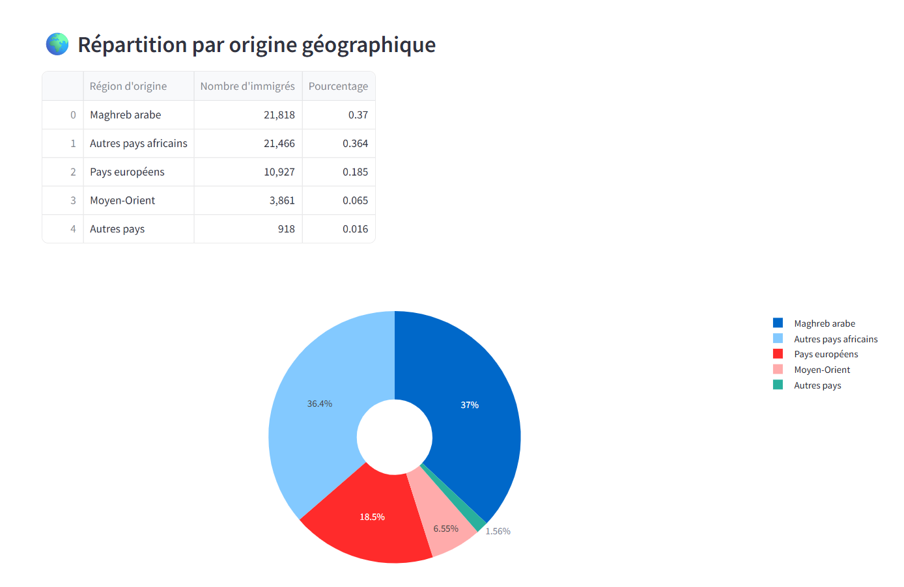
Interprétation :
- On constate que la majorité des immigrés viennent d’Afrique subsaharienne, avec un poids important de pays comme la Côte d’Ivoire, le Mali ou encore le Nigeria.
- D’autres immigrés viennent des pays du Maghreb (Algérie, Libye), d’Europe (France, Italie) et du Moyen-Orient.
- La diversité des origines met en évidence le rôle central de la Tunisie comme pays de transit ou de destination pour plusieurs profils de migrants.

4.2 Profil général – Structure par âge
Cette partie présente la distribution des immigrés selon des tranches d’âges prédéfinies, sous forme de graphique en barres verticales. Cela permet de comprendre quelle génération est la plus présente sur le territoire tunisien.
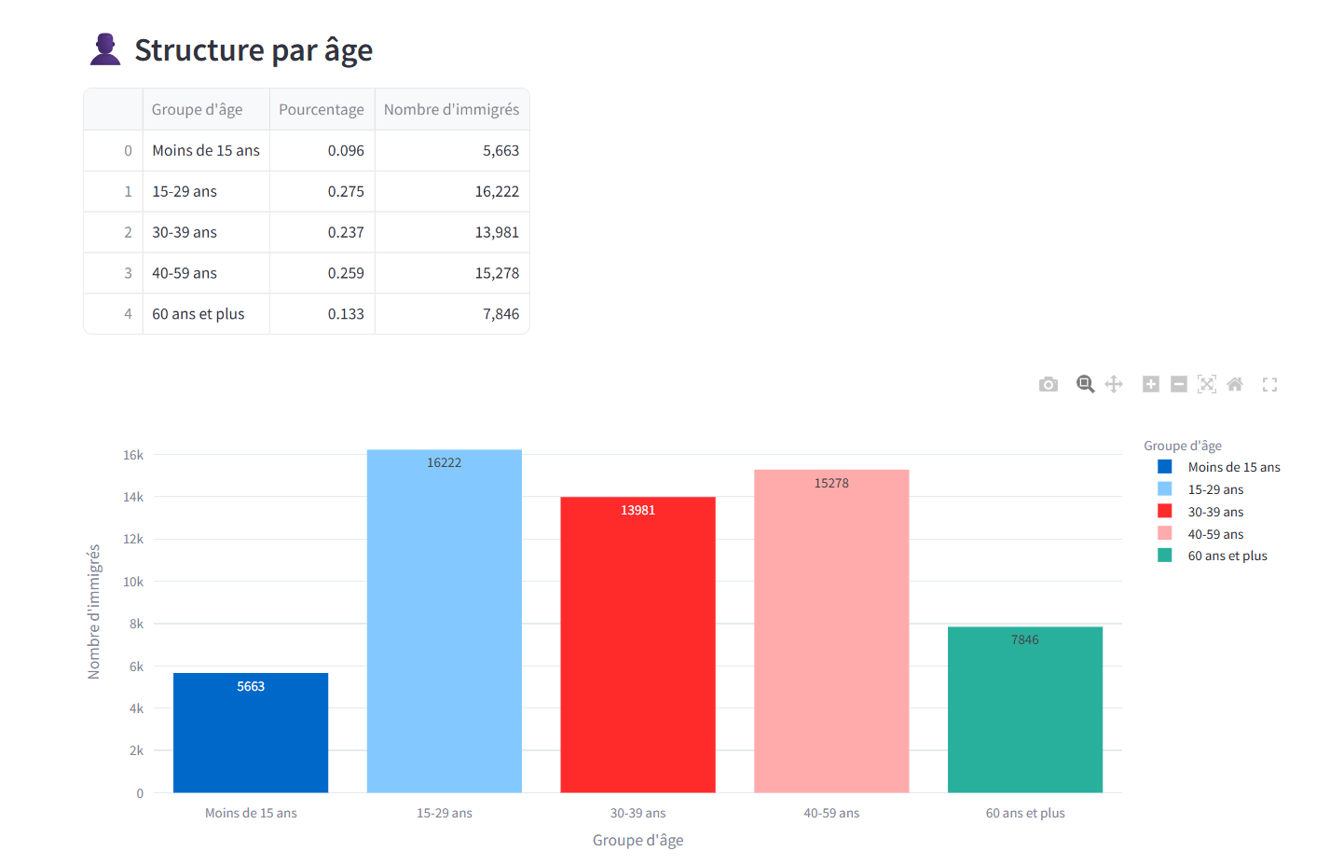
Interprétation :
- Le groupe des 26-35 ans est majoritaire, ce qui reflète une population relativement jeune et active.
- Les moins de 18 ans et les plus de 60 ans sont très peu représentés.
- Cela confirme que la Tunisie accueille majoritairement des jeunes adultes en âge de travailler ou d’étudier, ce qui a des implications directes sur les besoins en formation, emploi et logement.

4.3 Motifs d’immigration (Hommes vs Femmes)
Les motifs d’installation en Tunisie sont étudiés à partir d’un graphique en barres horizontales, avec la possibilité de filtrer par genre (Hommes, Femmes, Tous). Cela permet de comparer les différences dans les raisons de migration entre les sexes.
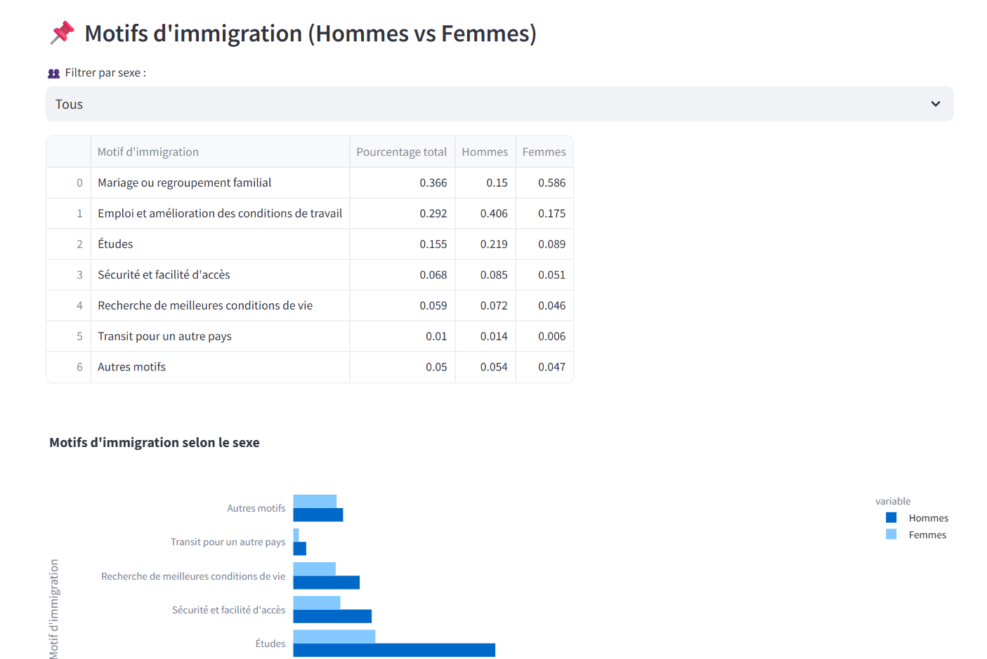
Interprétation :
- Chez les hommes, le motif dominant est souvent économique (travail, entrepreneuriat).
- Chez les femmes, on retrouve plus fréquemment des raisons liées à la famille ou à la recherche de stabilité.
- Le filtre interactif permet d’approfondir les écarts et d’observer les dynamiques genrées de la migration

4.4 Éducation & emploi
Cette section du tableau de bord se divise en deux parties importantes : le niveau d’instruction et la situation professionnelle des immigrés. Ces éléments sont essentiels pour évaluer l’intégration sociale et économique des personnes migrantes en Tunisie.
Niveau d’instruction
Les données sont présentées sous forme de graphique en ligne (line chart) montrant les proportions de chaque niveau d’étude, avec une distinction par sexe (Hommes, Femmes). L'utilisateur peut filtrer l’affichage pour ne visualiser qu’un seul genre.
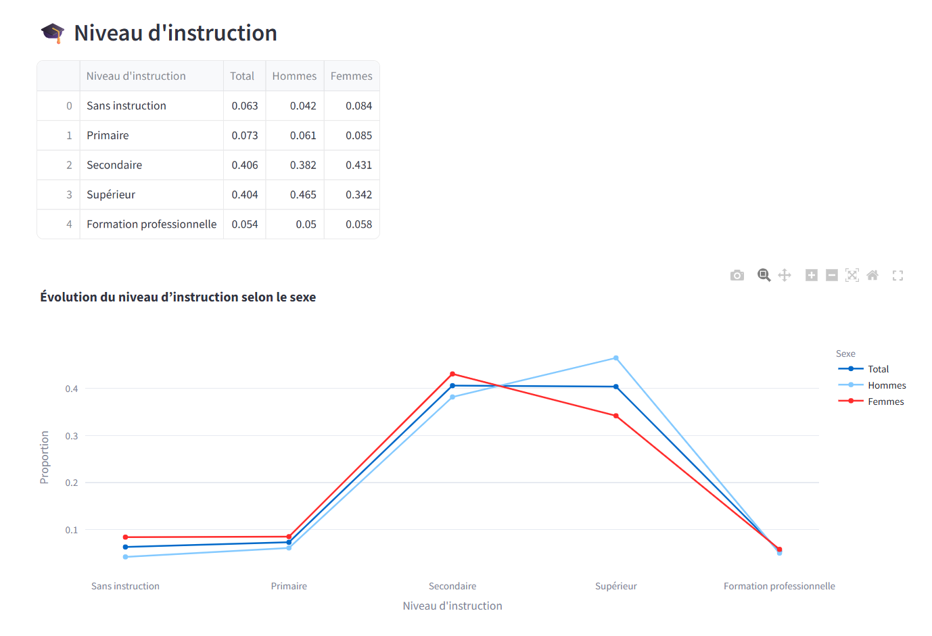
Interprétation :
- On observe que les hommes et les femmes ont un accès relativement similaire à l’enseignement primaire et secondaire.
- En revanche, un écart apparaît au niveau de l’enseignement supérieur, avec une proportion légèrement plus élevée chez les femmes, ce qui peut indiquer une meilleure mobilisation éducative féminine dans le contexte migratoire.
- La présence d’un certain nombre de migrants ayant un faible niveau d’instruction montre que les profils migratoires sont diversifiés.
Activité économique
Les données sur l’emploi sont affichées dans un graphique en barres, représentant les types d’activités professionnelles exercées, séparés par sexe.
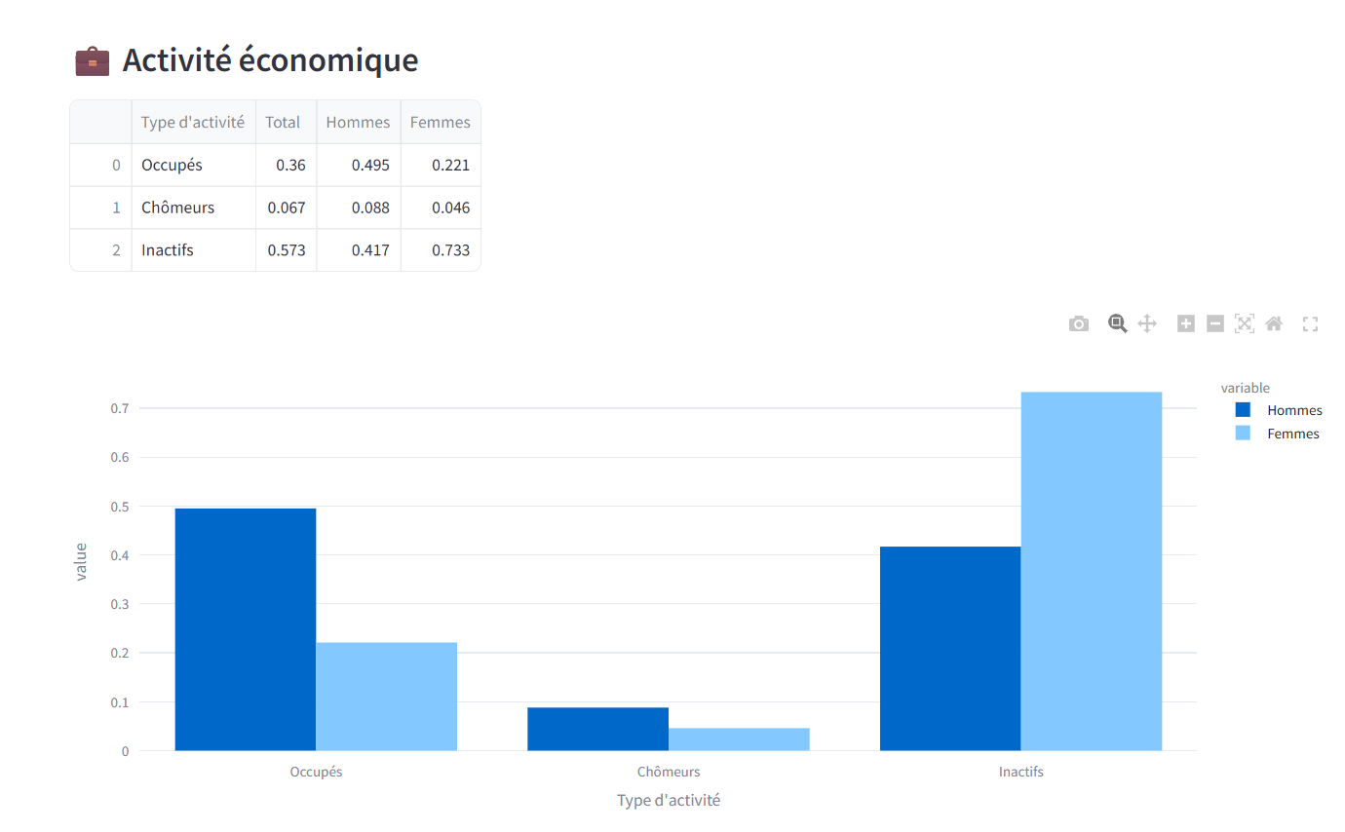
Interprétation :
- Chez les hommes, les secteurs informel, bâtiment et services sont largement représentés.
- Les femmes sont plus présentes dans les services domestiques, l’enseignement et les soins à la personne.
- Cette différenciation par genre reflète souvent des contraintes d’accès au marché du travail et la reproduction de rôles sociaux traditionnels, mais aussi des opportunités économiques ciblées.

4.5 Répartition géographique
Enfin, la répartition spatiale des immigrés sur le territoire tunisien est représentée grâce à une carte interactive. Cette carte s’appuie sur un fichier GeoJSON des gouvernorats tunisiens et un jeu de données qui indique le nombre d’immigrés par région.
Interprétation :
- Les gouvernorats accueillant le plus d’immigrés sont généralement les plus urbanisés, notamment Tunis, Sfax et Sousse.
- La présence importante d’immigrés dans la capitale peut s’expliquer par la concentration des opportunités économiques, des universités, des ONG et des institutions internationales.
- Certaines régions du Sud, comme Médenine, accueillent aussi un nombre notable d’immigrés, probablement en raison de leur rôle de passage ou de transit migratoire, notamment pour ceux qui arrivent depuis la Libye ou l’Afrique subsaharienne

5 .Bilan et synthèse
Après l’analyse détaillée des données issues de l’enquête Tunisia-HIMS sur l’immigration en Tunisie entre 2020 et 2021, plusieurs constats clés émergent de cette étude exploratoire.

Un phénomène migratoire pluriel et dynamique
L’immigration en Tunisie ne se limite pas à un profil unique. Au contraire, les données démontrent une grande diversité des origines, des parcours et des profils socio-économiques :
- Les immigrés viennent majoritairement du continent africain, mais aussi du Moyen-Orient, d’Europe et d’Asie.
- Certains sont présents de longue date, d’autres sont récemment installés, dans des contextes aussi bien familiaux, professionnels que sécuritaires.

Des motivations variées mais cohérentes avec le contexte tunisien
Les raisons évoquées pour s’installer en Tunisie sont nombreuses : études, regroupement familial, opportunités professionnelles, sécurité, ou encore transit migratoire.
- Les femmes déclarent plus souvent des raisons familiales.
- Les hommes sont davantage motivés par l’emploi ou les opportunités économiques.
Ces résultats confirment que les politiques migratoires doivent être différenciées selon les profils.

Un profil jeune, avec un bon niveau d’instruction
La majorité des immigrés sont en âge actif, et une part significative possède un niveau d’instruction secondaire ou supérieur. Cela peut représenter un potentiel humain important pour le développement économique tunisien, si des mécanismes d’intégration professionnelle sont mis en place.

Des disparités de genre persistantes
Les femmes et les hommes ne vivent pas l’immigration de la même manière :
- Les secteurs d’activité, les motifs d’installation, et même les niveaux d’étude varient selon le sexe.
- Ces différences doivent être prises en compte dans les politiques d’accueil et d’insertion.

Une concentration géographique logique
Les immigrés sont principalement installés dans les grandes villes côtières et les pôles économiques, comme Tunis, Sfax et Sousse. Cela s’explique par l’offre d’emploi, les infrastructures, et l’existence de réseaux communautaires. Toutefois, d’autres régions comme Médenine attirent aussi des migrants, parfois en situation précaire ou de transit.

Limites de l’étude
Il est important de souligner certaines limites :
- L’analyse est basée sur des données quantitatives uniquement : les réalités vécues, les discriminations, et les trajectoires individuelles ne sont pas capturées.
- Le tableau de bord reste un outil descriptif, et non prédictif ou explicatif.
- La période de référence (2020-2021) inclut celle de la pandémie de COVID-19, qui a pu influencer les flux migratoires.

Perspectives et recommandations
- Renforcer l’inclusion sociale et professionnelle des immigrés, en tenant compte de leurs qualifications.
- Adapter les politiques migratoires aux profils multiples : jeunes étudiants, travailleurs qualifiés, réfugiés, etc.
- Favoriser la collecte de données continues pour mieux suivre l’évolution du phénomène migratoire.
- Mettre en place des dispositifs d’intégration sensibles au genre, à la situation de famille, et à la région d’accueil.

6.Références scientifiques
Cette étude s’est appuyée sur des données statistiques rigoureuses ainsi que sur des cadres théoriques et des références scientifiques relatifs à la migration, à l’analyse de données et à la visualisation interactive. Les sources suivantes ont été mobilisées pour garantir la fiabilité et la contextualisation de l’analyse :

1. Sources de données principales
- Institut National de la Statistique (INS) – Tunisie
Enquête Tunisia-HIMS (2020-2021) : Enquête nationale sur la migration menée en partenariat avec des organisations internationales.
- Fichier Excel “immigration_tunisie_nettoye.xlsx”
Jeu de données structuré et nettoyé, contenant plusieurs volets thématiques : origine, âge, instruction, activité, répartition géographique, etc.
- Fichier cartographique “TN-gouvernorats.geojson”
Utilisé pour la visualisation géographique des immigrés par gouvernorat.

2. Références académiques sur les migrations
- Castles, S., de Haas, H., & Miller, M. J. (2014). The Age of Migration: International Population Movements in the Modern World. Palgrave Macmillan.
→ Ouvrage de référence pour comprendre les dynamiques contemporaines de migration internationale.
- Migration Policy Institute (MPI) – www.migrationpolicy.org
→ Analyses comparées sur les politiques migratoires, les flux et l’intégration.
- UN DESA (United Nations Department of Economic and Social Affairs) – International Migration Report (2020)
→ Rapports mondiaux sur les tendances et statistiques migratoires.
- Observatoire National de la Migration (Tunisie) – publications et bulletins.

3. Références techniques pour le traitement des données
- Wes McKinney (2017). Python for Data Analysis: Data Wrangling with Pandas, NumPy, and IPython. O’Reilly.
→ Manuel essentiel pour manipuler les données avec Pandas (utilisé dans le projet).
- Streamlit Documentation – https://docs.streamlit.io
→ Pour la création du tableau de bord interactif.
- Plotly Express Documentation – https://plotly.com/python/plotly-express/
→ Pour la réalisation des graphiques dynamiques.

4. Références complémentaires
- Organisation Internationale pour les Migrations (OIM) – Rapports sur la migration en Afrique du Nord.
- INED – Institut National d’Études Démographiques (France) – Recherches sur les migrations et l’intégration.
- Banque Mondiale – Migration and Remittances Factbook (2021).

5. Citations internes au projet
Les visualisations produites dans le tableau de bord sont originales, réalisées avec Plotly et Streamlit à partir des données officielles, dans un objectif de vulgarisation scientifique et d’exploration visuelle accessible.

